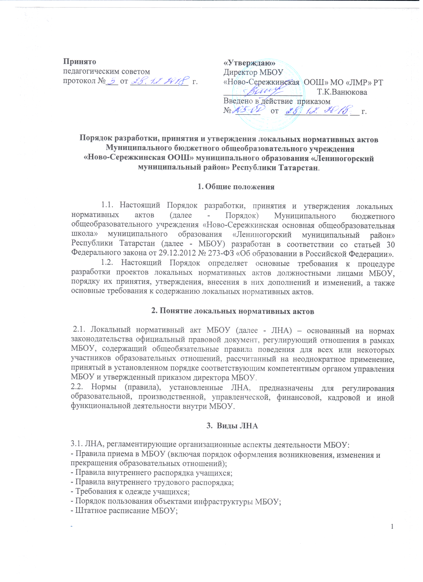
- Программа развития МБОУ;

- Порядок разработки и утверждения ежегодного отчета о поступлении и расходовании финансовых и материальных средств в МБОУ;

- Порядок организации и проведения самообследования в МБОУ;
- иные ЛНА.
3.2. ЛНА, регламентирующие порядок управления МБОУ:
- Положение об общем собрании работников образовательной организации;
- Положение о педагогическом совете;

- Порядок учета мнения совета учащихся, совета родителей (законных представителей), при принятии ЛНА, затрагивающих интересы учащихся, при выборе меры дисциплинарного взыскания для учащегося;

- Положение о родительском комитете;
- иные ЛНА.

3.3. ЛНА, регламентирующие организацию образовательного процесса:
- Основная образовательная программа начального общего образования;
- Основная образовательная программа основного общего образования;
- Основная образовательная программа среднего общего образования;
- Положение о формах обучения в МБОУ;
- Положение о языках образования в МБОУ;
- Положение об индивидуальном учебном плане;
- Положение об организации обучения учащихся на дому;

- Порядок освоения учебных предметов, курсов, дисциплин, модулей, не входящих в осваиваемую образовательную программу;

- Порядок зачета МБОУ результатов освоения учащимися учебных предметов в других организациях, осуществляющих образовательную деятельность;

- Порядок / Правила пользования учебниками и учебными пособиями обучающимися, осваивающими учебные предметы, курсы, дисциплины (модули) за пределами федеральных государственных образовательных стандартов, образовательных стандартов и/или получающими платные образовательные услуги;

- иные ЛНА.
3.4. ЛНА, регламентирующие оценку и учет образовательных достижений учащихся:
- Положение о внутренней системе оценки качества образования в МБОУ;

- Положение об индивидуальном учете обучающимися образовательных программ в МБОУ;

- Положение о портфолио достижений обучающихся МБОУ;

- Положение о формах, периодичности, порядке текущего контроля успеваемости и промежуточной аттестации обучающихся в МБОУ;

- Порядок хранения в архивах МБОУ на бумажных и/или электронных

носителях результатов освоения обучающимися образовательных программ;

  - Приказ утверждающий форму справки об обучении в МБОУ о периоде обучения в МБОУ;

- иные ЛНА.
3.5. ЛНА, регламентирующие организацию воспитательной работы:
- Положение о внеурочной деятельности;

- Порядок / Правила посещения мероприятий, не предусмотренных учебным планом МБОУ;

- Положение о детской организации;
- иные ЛНА.

3.6. ЛНА, регламентирующие деятельность МБОУ по исполнению требований Федерального закона от 24 июня 1999 года № 120-ФЗ «Об основах системы профилактики

2

безнадзорности и правонарушений несовершеннолетних»:

- Положение о Совете профилактики безнадзорности и правонарушений среди несовершеннолетних;

- Основания и порядок постановки учащихся МБОУ на внутришкольный учет;
- Положение об отряде профилактики правонарушений;
- иные ЛНА.

Перечень видов ЛНА и конкретных ЛНА не является исчерпывающим. МБОУ имеет право разрабатывать, принимать и утверждать иные ЛНА.

- Разработка ЛНА

4.1. Проекты ЛНА разрабатываются по решению директора, заместителей директора МБОУ, коллегиальных органов управления МБОУ (педагогического совета, общего собрания работников). Предложения о разработке ЛНА могут быть внесены любым участников образовательных отношений, а также группой участников образовательных отношений.

4.2. Этапы разработки проектов ЛНА:

4.2.1. Определение круга вопросов, по которым требуются разработка, принятие и утверждение ЛНА.

4.2.2. Создание рабочей группы по разработке ЛНА. Состав рабочей группы определяется по решению директора МБОУ, коллегиальных органов управления МБОУ (педагогического совета, общего собрания работников). Состав рабочей группы, сроки и порядок ее работы закрепляется в приказе директора МБОУ .

4.2.3. Определение сроков разработки ЛНА.
4.2.4. Назначение ответственного руководителя рабочей группы,
который будет координировать участников и контролировать установленные
сроки разработки ЛНА.

4.2.5. Деятельность рабочей группы по разработке проекта ЛНА. Разработанный проект ЛНА согласовывается всеми разработчиками путем заполнения листа согласования, который содержит подпись и должность визирующего документ, расшифровку подписи (инициалы, фамилию) и дату согласования.

4.2.6. | Публичное | обсуждение | проекта |  | ЛНА. | Для |  | публичного
обсуждения проект |  | ЛНА размещается | в | специальном разделе |  |  | на | официальном
сайте | МБОУ в | сети Интернет и на | информационном |  |  | стенде | МБОУ. Прием
поправок, рекомендаций и предложений |  |  |  | осуществляет |  | в течение |  | 10 | рабочих
дней | по электронной почте, указанной |  | при размещении |  |  | текста | проекта |  | акта на
сайте МБОУ, либо в письменном виде лично в рабочую группу. Поступившие
поправки, | предложения |  | и рекомендации обсуждаются рабочей группой в срок
не позднее 3 рабочих |  |  | дней со дня окончания публичного обсуждения проекта
ЛНА.По | каждому |  | поступившему предложению, поправке, рекомендации
рабочая | группа | составляет |  | заключение | («учтено», | «учтено | частично»,
«отклонено»). Сводная таблица всех поступивших поправок, предложений,
рекомендаций |  | с | заключениями |  | размещается | в специальном разделе на
официальном |  | сайте | МБОУ | в | сети Интернет и на информационном стенде
МБОУ | в | срок | не позднее | 7 | рабочих дней | после их обсуждения рабочей
группой.

4.2.7. Доработанный текст проекта передается в соответствующий компетентный орган управления МБОУ, уполномоченный принимать ЛНА.

- Согласование ЛНА

5.1. В установленных законодательством случаях доработанный проект

3

ЛНА передается на согласование:

5.1.1. в совет родителей (законных представителей) учащихся и в совет учащихся МБОУ

- ЛНА, затрагивающие права учащихся МБОУ - для учета мнения указанных представительных органов. Совет родителей (законных представителей) учащихся и в совет учащихся МБОУ не позднее пяти рабочих дней со дня получения проекта ЛНА направляет директору МБОУ или заместителю директора МБОУ мотивированное мнение по проекту ЛНА в письменной форме. В случае если совет учащихся МБОУ, совет родителей (законных представителей) учащихся выразили согласие с проектом ЛНА, либо если мотивированное мнение не поступило в обозначенный срок, вопрос о принятии ЛНА вносится директором МБОУ или заместителем директора МБОУ в повестку дня заседания педагогического совета МБОУ. В случае если совет учащихся МБОУ, совет родителей (законных представителей) учащихся МБОУ высказали предложения к проекту ЛНА, указанные предложения рассматриваются рабочей группой, которая принимает решение об учете предложений и внесении соответствующих поправок в проект ЛНА или об отклонении предложений. В случае отклонения предложений председатель рабочей группы направляет мотивированное объяснение отказа в совет учащихся МБОУ, совет родителей (законных представителей) учащихся МБОУ. После внесения поправок в проект ЛНА или отклонения предложений вопрос о принятии ЛНА вносится директором МБОУ или заместителем директора МБОУ в повестку дня заседания педагогического совета МБОУ. В случае если мотивированное мнение совета учащихся МБОУ, совета родителей (законных представителей) учащихся МБОУ не содержит согласия с проектом ЛНА, либо содержит предложения по его радикальному изменению, которые директор МБОУ, рабочая группа учитывать не планирует, директор МБОУ или лицо, уполномоченное директором МБОУ в течение трех дней после получения мотивированного мнения проводит дополнительные консультации с указанными представительными органами в целях достижения взаимоприемлемого решения. При недостижении согласия возникшие разногласия оформляются протоколом, после чего вопрос о принятии ЛНА вносится директором МБОУ или заместителем директора МБОУ в повестку дня заседания педагогического совета МБОУ.

5.1.2. в профсоюзный комитет первичной профсоюзной организации, представляющий интересы большинства работников МБОУ (далее - профсоюзный комитет) - ЛНА, регламентирующие трудовые отношения; права и обязанности работников МБОУ . Профсоюзный комитет не позднее пяти рабочих дней со дня получения проекта ЛНА направляет директору МБОУ мотивированное мнение по проекту. В случае, если мотивированное профсоюзного комитета не содержит согласия с проектом ЛНА либо

содержит предложения по его совершенствованию, директор МБОУ может согласиться с ним либо обязан в течение трех дней после получения мотивированного мнения провести дополнительные консультации с профсоюзным комитетом в целях достижения взаимоприемлемого решения.

При недостижении согласия возникшие разногласия оформляются протоколом, после чего директор МБОУ имеет право принять локальный нормативный акт (или внести вопрос о принятии ЛНА в повестку дня заседания общего собрания работников МБОУ).

5.1.3 учредителю МБОУ - программа развития МБОУ. Срок согласования Программы развития МБОУ установлен учредителем МБОУ. После согласования Программы развития МБОУ учредителем вопрос о ее принятии вносится директором МБОУ или заместителем директора МБОУ в повестку дня заседания педагогического совета МБОУ.

- Принятие ЛНА.
6.1. ЛНА принимаются:
- Общим собранием работников МБОУ - локальные нормативные акты, содержащие

4

нормы трудового права и регламентирующие права сотрудников МБОУ, являющихся педагогическими работниками;

- Педагогическим советом МБОУ - локальные нормативные акты, содержащие нормы, регулирующие образовательные отношения.

6.2.Порядок принятия решений коллегиальными органами управления
МБОУ, указанными в п.6.1 настоящего Порядка, регламентированы соответствующими положениями (Положение о педагогическом совете МБОУ, Положение об общем собрании работников МБОУ).

7. Утверждение ЛНА.
7.1. Директор МБОУ утверждает ЛНА путем издания приказа об утверждении ЛНА.

8. Ознакомление участников образовательных отношений с локальными нормативными актами.

8.1. Работники МБОУ должны быть ознакомлены со всеми ЛНА, принимаемыми в МБОУ и непосредственно связанными с их трудовой деятельностью.

8.2. Порядок ознакомления родителей (законных представителей) учащихся и учащихся с ЛНА при приеме в МБОУ регламентирован в Правилах приема в МБОУ.

8.3. Ознакомление учащихся, их родителей (законных представителей) с ЛНА, касающимися указанных участников образовательных отношений принятыми в период обучения учащегося в МБОУ, осуществляется путем размещения копий ЛНА на официальном сайте в сети Интернет, а также в ходе проведения собраний учащихся, собраний родителей (законных представителей) учащихся.

8.4. ЛНА МБОУ размещаются на официальном сайте МБОУ в сети «Интернет».
9. Изменение ЛНА.
9.1. ЛНА подлежат изменению и дополнению в следующих случаях:

  - реорганизация либо изменение структуры МБОУ, которое влечет за собой изменение наименования либо задач и направлений деятельности;

  - изменение законодательства Российской Федерации;

  - по усмотрению МБОУ. В этом случае принимаемые ЛНА не могут ухудшать положения работников, учащихся, их родителей (законных представителей) по сравнению с трудовым законодательством, законодательством в сфере образовании, коллективными договорами, соглашениями.

9.2. Локальные нормативные акты могут быть изменены и дополнены
только принятием новой редакции ЛНА в полном объеме акта - путем
утверждения нового ЛНА.
10. Отмена ЛНА.
10.1 Основания для отмены ЛНА МБОУ являются:

- истечение срока действия локального нормативного акта (если при разработке ЛНА был определен период его действия);

- вступление в силу закона или другого нормативного правового акта, содержащего нормы трудового права, коллективного договора, соглашения, когда указанные акты устанавливают более высокий уровень гарантий работникам по сравнению с действовавшим локальным нормативным актом.

10.2. Отмена локального нормативного акта в связи с утратой силы производится приказом директора МБОУ.

5

